Tillsynsbegäran – information om höga naturvärden och fridlysta arter i avverkningsanmälan A 21520-2024 i Norrköpings kommun

Detta dokument behandlar höga naturvärden i avverkningsanmälan A 21520-2024 i Norrköpings kommun. Denna avverkningsanmälan inkom 2024-05-29 00:00:00 och omfattar 7,2 ha.

Vi begär härmed att Skogsstyrelsen fattar beslut enligt miljöbalken som säkerställer att skogens höga naturvärden bevaras samt säkerställer att EU-lagstiftning efterlevs och att artskyddsbrott förhindras. Vi önskar även ta del av de ställningstaganden och beslut som myndigheterna meddelar till följd av aktuell avverkningsanmälan och föreningens inlaga (se 34 § förvaltningslagen).

Nedan beskrivs fynd av naturvårdsarter och fridlysta arter som gjorts i det avverkningsanmälda området.

# Naturvårdsarter

I avverkningsanmälan har följande 8 naturvårdsarter hittats: dvärgbägarlav (NT), gransotdyna (NT), ullticka (NT), vedskivlav (NT), blodticka (S), blåmossa (S), grönpyrola (S) och kopparödla (§6). Av dessa är 4 rödlistade. För rödlistade arter har rödlistekategorin angivits inom parentes. Arter som är signalarter enligt Skogsstyrelsen har markerats med (S). För fridlysta arter anges även paragrafen i Artskyddsförordningen som arten är fridlyst enligt.

De påträffade naturvårdsarterna är ett tydligt kvitto på att detta rör sig om en skog med höga naturvärden. I Figur 1 visas en karta över det avverkningsanmälda området, där samtliga fyndplatser för naturvårdsarter som finns registrerade på Artportalen har markerats.

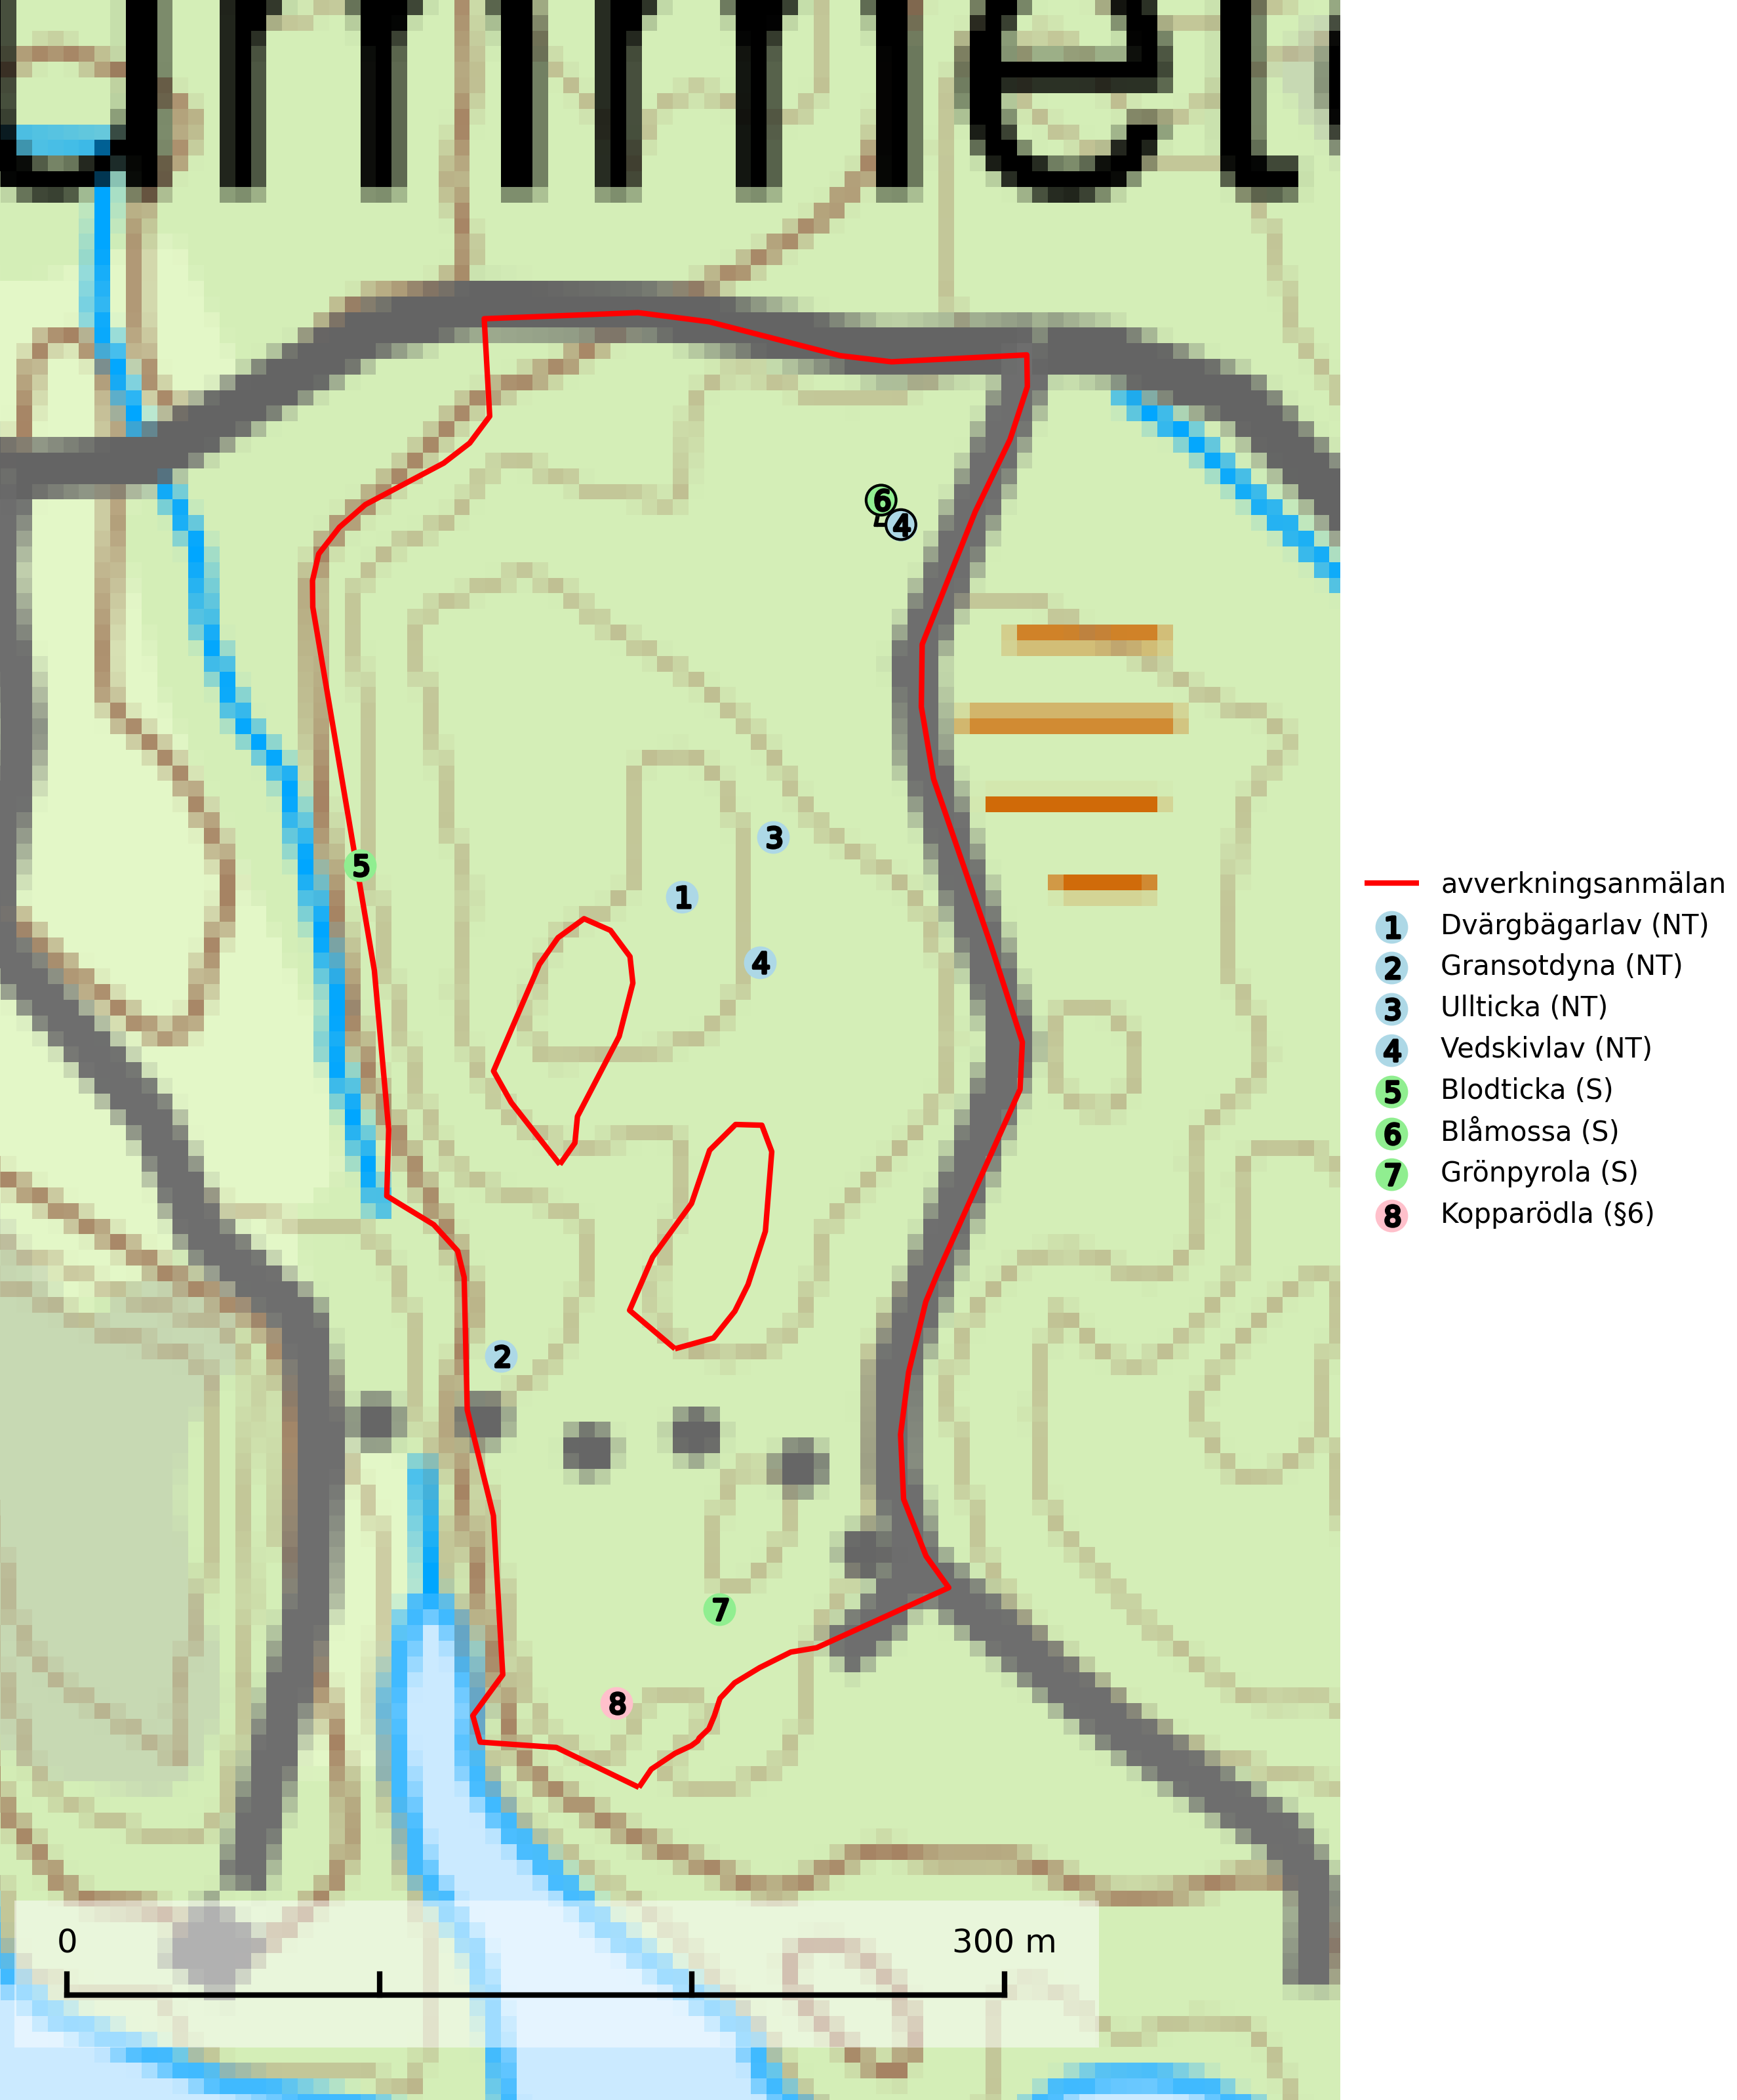

Figur 1. Fyndplatser för naturvårdsarter i det avverkningsanmälda området (röd linje). Markörer utan svart kant är placerade på fyndplatsen. Markörer med svart kant är placerade vid sidan av fyndplatsen och har ett svart streck som visar fyndplatsens exakta position. Kartans mittpunktskoordinat är N 6515999, E 569124 i SWEREF 99 TM.

**Blåmossa** har karaktäristiska kuddar som är lätta att se på långt håll. Mycket stora kuddar, större än 0,5 meter i höjd, indikerar höga naturvärden där skogen har en lång period av orördhet oh stabila miljöförhållanden. Mossan växer under gynnsamma omständigheter cirka 1 centimeter per år och stora kuddar kan därför indirekt visa att lokalen varit lämplig under en lång tid (Nitare & Skogsstyrelsen, 2019).

**Dvärgbägarlav (NT)** förekommer över hela Sverige på gammal hård ved, huvudsakligen på tall men i södra Sverige även på ek. Veden utgörs framförallt av grova stubbar, lågor och grenar. Substratet har blivit sällsyntare och nybildning av substrat sker bara i begränsad omfattning. Arten hotas av att grova lågor blir allt sällsyntare i dagens kulturskogar samt att nybildningen av lämpliga substrat går mycket långsamt. En riklig tillgång på gamla tall- eller eklågor måste säkerställas på artens lokaler (SLU Artdatabanken, 2024; Nitare & Skogsstyrelsen, 2019).

**Gransotdyna (NT)** är en nedbrytare på grova, murkna, ofta barklösa stubbar och liggande stammar av gran, sällan även av bok. Den kräver tillgång till lågor och stubbar i frisk till fuktig miljö och är helt bunden till skogsbestånd med hög bonitet. Gransotdyna hotas av det intensiva utnyttjandet av granskogar med hög bonitet. Arten förekommer främst i de sydliga delarna av landet där bristen på äldre skog är mest påtaglig. Alla lokaler för arten måste undantas från rationellt skogsbruk och tillgången på död ved av grova dimensioner måste säkerställas. Fler områden med äldre granskog måste skyddas i södra Sverige (SLU Artdatabanken, 2024).

**Grönpyrola** växer främst på sandig, torr eller frisk mark i äldre barrskog, ofta på isälvsmaterial såsom sand och grus. Den påträffas främst i äldre naturligt uppkomna barrskogar, exempelvis på tallmoar, i åssluttningar, dyner och rasbranter. Arten är känslig för skogsbruksmetoder såsom slutavverkning och markberedning (Nitare & Skogsstyrelsen, 2019).

**Ullticka (NT)** är knuten till restbestånd av barrnaturskog och förekommer med ett tydligt optimum i orörda eller måttligt påverkade gamla granskogar där det föreligger viss kontinuitet av grov död ved. Ullticka är en bra signalart inom hela sitt utbredningsområde och i södra Sverige är den sällsynt och en god signalart för skyddsvärda granskogsmiljöer. Den hotas av avverkning och fragmentering av naturskog och äldre granskog med lång trädkontinuitet. På ullticka kan ibland ulltickeporing (VU) påträffas - det är en sällsynt ticka som nyligen delats upp i tre olika arter: *Skeletocutis brevispora* (ulltickeporing)*, Skeletocutis delicata och Skeletocutis exilis*. De två sistnämnda arterna står för närvarande (2020) som ej bedömda i rödlistan (SLU Artdatabanken, 2024; Nitare & Skogsstyrelsen, 2019; Miettinen & Niemelä, 2018).

**Vedskivlav (NT)** växer på gammal, torr, exponerad, hård kärnved av framförallt tall i naturskogsartade bestånd. Avverkning av tallskog av naturskogskaraktär med spår av återkommande bränder är ett hot. Mängden lämplig ved att växa på för vedskivlav minskar, dels på grund av naturlig nedbrytning men framförallt på grund av att de förstörs i samband med slutavverkningar, gallringar och markberedning. Tall- och blandbarrskogar av naturskogskaraktär med spår av återkommande bränder bör skyddas (SLU Artdatabanken, 2024).

# Fridlysta arter

Följande fridlysta arter har sina livsmiljöer och växtplatser i den avverkningsanmälda skogen: kopparödla (§6).